ХАРЧОВІ ОТРУЄННЯ ТА ЇХ ПРОФІЛАКТИКА
Харчові отруєння виникають від уживання їжі, що містить мікроби або їх токсини. Найчастіше це сальмонели (паратифозні мікроби), стафілококи (джерелом є гноячкові захворювання). Переважна більшість харчових отруєнь починається раптово (блювання, понос, болі в животі). При мікробних отруєннях іноді морозить, підвищується температура до 39-40 градусів і в деяких випадках спостерігається головний біль, судороги, слабість. Загальний стан може стати тяжким особливо для осіб похилого віку, ослаблених і дітей.
Виявивши харчове отруєння, треба негайно викликати лікаря, зберегти блювотні і калові маси, а також підозрілі продукти. Слід пам’ятати, що харчові отруєння виникають здебільшого в результаті недодержання санітарно-гігієгнічного режиму всіма особами, які мають справу з харчовими продуктами. Джерелами зараження можуть бути недоброякісне м'ясо, молоко хворих тварин і птахів, качині яйця, а також людина-бацилоносій.
Не слід забувати, що мікроби розмножуються дуже швидко, особливо при температурі 20-25 . Добре розвиваються мікроби на м’ясних, рибних та молочних продуктах, а особливо швидко – у м’ясному фарші, паштетах, гуляші, холодці. Тому правильному приготуванню і зберіганню цих страв треба приділяти особливу увагу. Велику пильність треба проявляти в теплу пору року, коли температурні умови особливо сприяють розмноженню мікробів у продуктах і в готовій їжі.
Не можна обробляти на одних і тих самих дошках сиру та готову продукцію, зберігати разом напівфабрикат і готові страви. Салати і вінегрети заправляють тільки перед подаванням на стіл. Забороняється приготовлену продукцію залишати на другий день. Усі продукти, які швидко псуються, зберігають у холодильних агрегатах, які виключають можливість проникнення гризунів, мух. Овочі, фрукти і ягоди перед споживанням треба мити. До недоброякісних належать продукти, в яких змінилися органолептичні властивості (запах, колір, смак, консистенція). Наприклад, слизьке м’яке м'ясо з запахом гнилі легко відокремлюється від кісток. Бульйон із такого м’яса каламутний, затхлого, неприємного запаху і смаку. Недоброякісна риба має тьмяну луску, зябра сіруватого кольору, покриті слизом, з гнильним запахом, черевце здуте, м’ясо відстає від кісток. До підозрілих харчових продуктів треба ставитись обережно і обмежувати їх використання, а якщо на вживання їх є дозвіл лікаря,то застосовують старанну теплову обробку.
До підозрілих продуктів належать : усі продукти, що швидко псуються, які зберігалися в теплі, в антисанітарних умовах; відкриті консерви, що стояли в теплі; сирий фарш; готова їжа, що перебувала в теплі протягом 6-8 годин; вироби з січеного м’яса, що зберігалися більш як 6-8 годин при кімнатній температурі (варена, ліверна ковбаса, холодець, паштети). Теплова обробка продуктів має здійснюватись відповідно до діючих інструкцій.
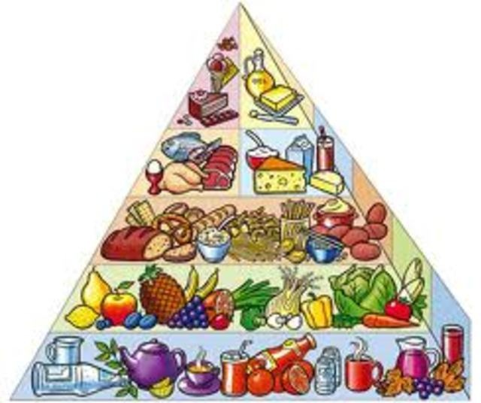

Привчайте дитину:
- перед прийомом їжі обов’язково мити руки з милом, витирати їх індивідуальним рушником, самостійно сідати на стілець та підсовувати його до столу;
- під час прийому їжі охайно вживати тверду їжу; відламувати хліб маленькими шматочками, заїдати його рідкою їжею (суп, борщ тощо); самостійно їсти ложкою з тарілки, пити з чашки; не обливатись;
- після прийому їжі користуватися серветкою, вставати зі стільця.

Формуйте у дитини культурно-гігієнічні навички під час вживання їжі. Навчайте малюка підтримувати чистоту навколо себе, бути охайним.
Обговорюйте з дитиною правила розпорядку, пояснюйте їй, що і як треба робити. При цьому важливо виховувати у дитини культуру поведінки, розвивати мовлення, вміння орієнтуватися у навколишньому світі:
- привчати розуміти призначення й основні якості предметів побуту, називати їх (тарілка велика, маленька, глибока, мілка тощо), вчити розуміти і називати дії з предметами (з чашки п’ють, ложкою їдять тощо);
- виховувати слухняність, пошану до дорослих;
- заохочувати висловлювати прохання;
- навчати словам ввічливості.

Подбайте про те, щоб посуд, з якого їсть дитина, завжди був чисто вимитим, їжа свіжою, щойно приготованою. Свіжі овочі та фрукти перед вживанням обдавайте окропом для знищення патогенних мікроорганізмів.
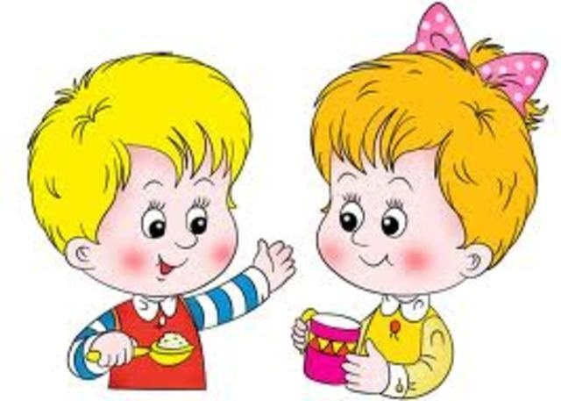

ПОРАДИ БАТЬКАМ
1. Пам΄ятайте, що раціональне харчування – одна з основних умов здоров΄я людини, її довголіття, плідної праці.
2. Поєднуйте у їжі, в правильному співвідношенні речовини, які входять до складу тканин людського організму: білки, жири, вуглеводи, мінеральні солі, вітаміни, воду.
3. Дотримуйтесь режиму харчування. Зумійте переконати свою дитину споживати всі пропоновані їй страви, навіть ті, які вона не любить, але які для неї необхідні й корисні.
4. Не підгодовуйте дитину в проміжках навіть тоді, коли вона попросить їсти. Ласкаво поясніть, що їсти треба у відведений для цього час.
5. Давайте тільки ту кількість їжі, яку дитина з΄їдає із задоволенням.
6. Утримуйтесь від розмов про те, що дитина мало або майже нічого не їсть, бо вони шкідливі.
7. Дотримуйтесь навичок гігієни харчування і виробляйте їх у дітей.
8. Пам΄ятайте, що апетит частково залежить від сервірування столу, естетичного оформлення страв, уміння дитини користуватися виделкою, ложкою, володіння елементарними навичками культури споживання їжі.
9. Підкреслюйте необхідність добре пережовувати їжу, не вживати надто гарячої чи холодної страви, не відкушувати великих шматочків, жувати із закритим ротом.
10.Не забувайте, що найкориснішими є ті овочі і фрукти, які властиві нашому регіону, ростуть у наших садах.
11.Серйозним недоліком харчування є „прихований голод” – дефіцит йоду, який може привести до незворотніх процесів в організмі дитини. Вживання в їжу йодованої солі – вихід з даної ситуації.
12.Їжу завжди тримайте закритою, особливо в літній період.
13.Не слід вживати в їжу продуктів глибокого замороження, незнайомих грибів, продуктів з великим вмістом солі, недостатньо прожарені або проварені м΄ясо, рибу, сиру воду.

